TP PERFUMERIA
- Crear una base de datos llamada Perfumería en su carpeta.
- Crear una tabla en vista de diseño con los siguientes Nombre de campos y Tipos de datos:
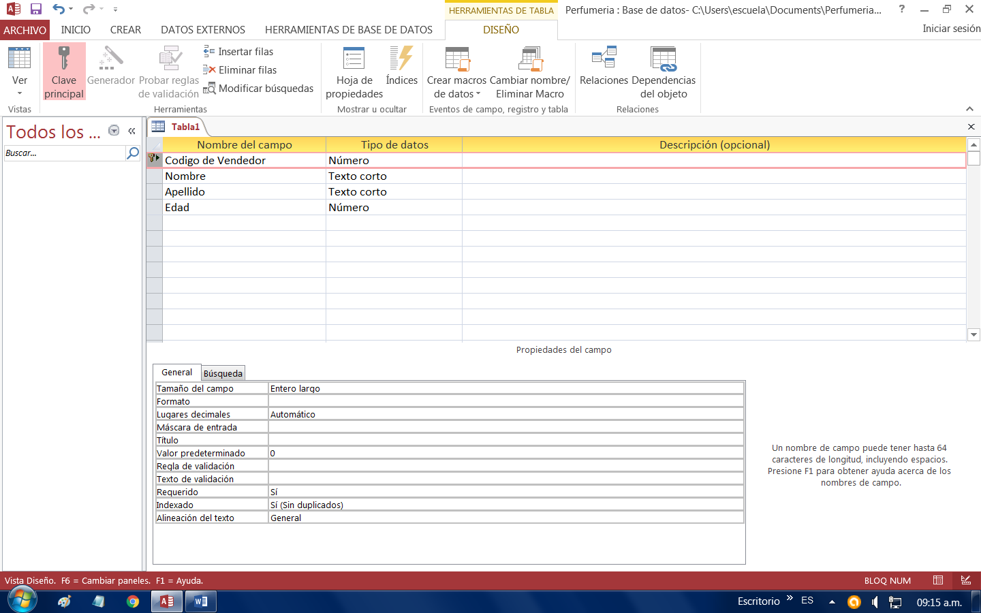

- Colocarle la clave Principal a la fila de Código de Vendedor.
- Guardar la tabla como Vendedores.
- Cierre el diseño de la tabla.
- Luego abrir la tabla Vendedores y cargar los siguientes registros:
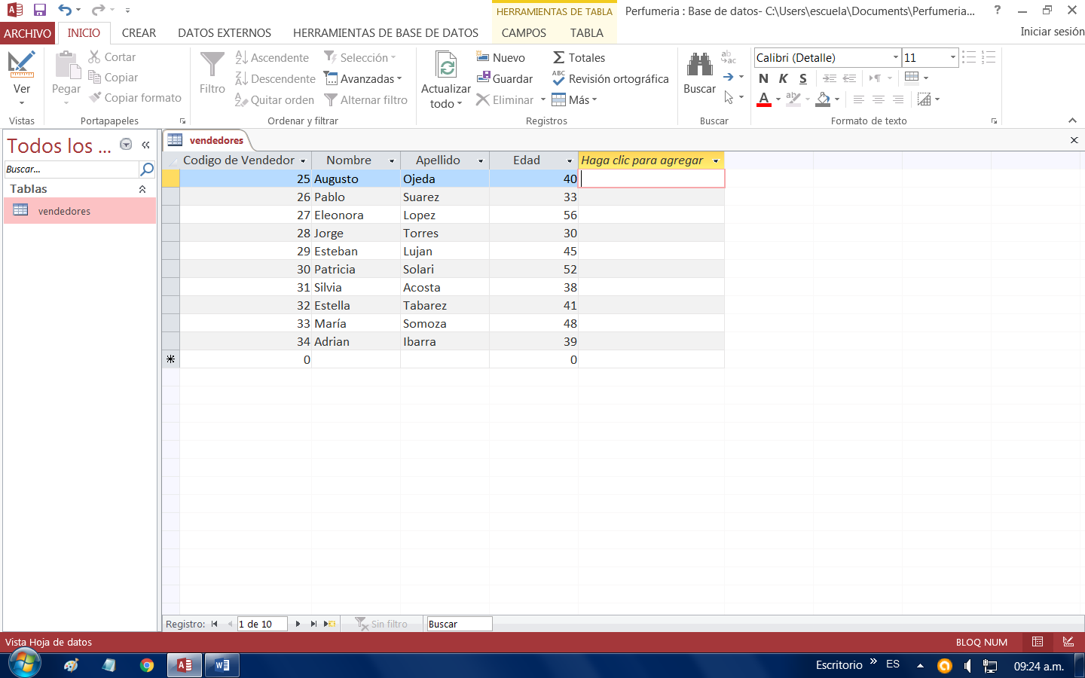

- Guardar los datos cargados.
- Crear otra en tabla en vista de diseño con los siguientes Nombre de campos y Tipos de datos:
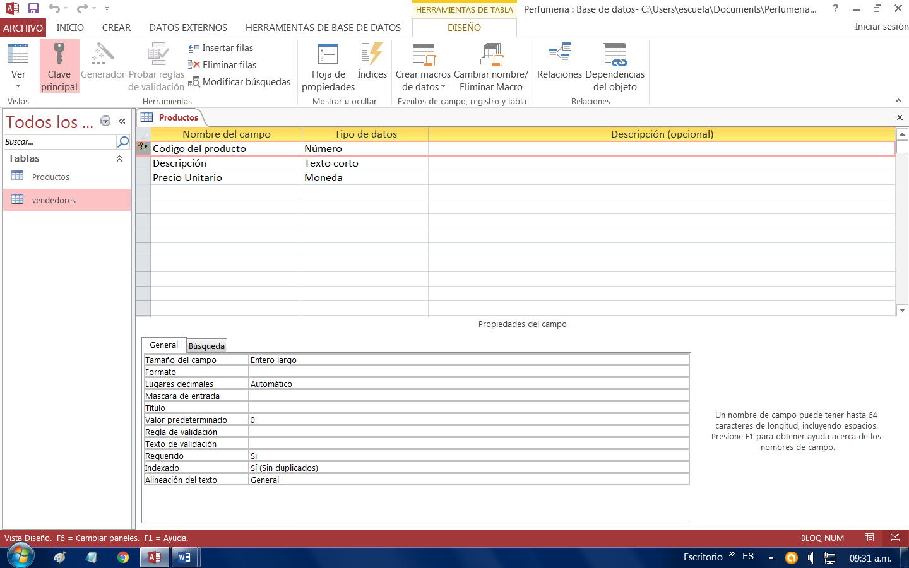

- Colocarle la clave Principal a la fila de Código del Productos.
- Guardar la tabla como Productos.
- Cierre el diseño de la tabla.
- Luego abrir la tabla Productos y cargar los siguientes registros:

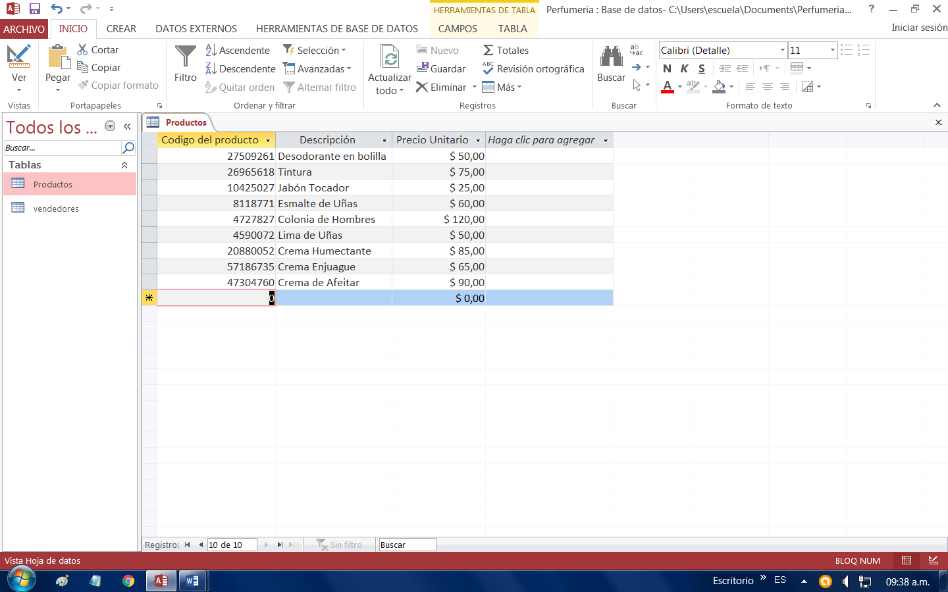

- Guardar los datos cargados.
- Crear otra en tabla en vista de diseño con los siguientes Nombre de campos y Tipos de datos:
- Colocarle la clave Principal a la fila de Número de Facturas.
- Guardar la tabla como Facturas.
- Cierre el diseño de la tabla.
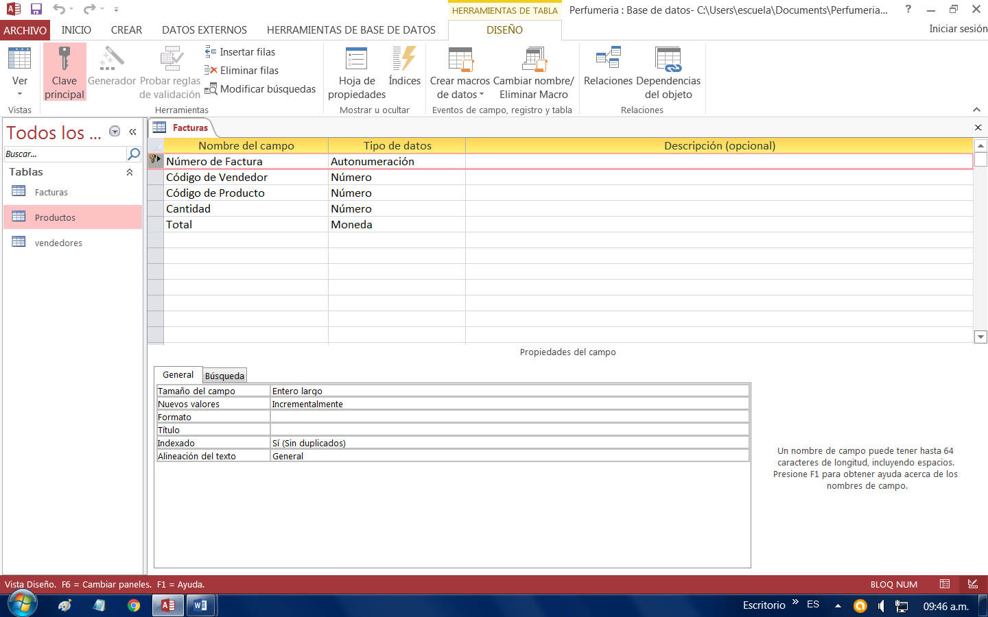

- Luego abrir la tabla Facturas y cargar los siguientes registros:
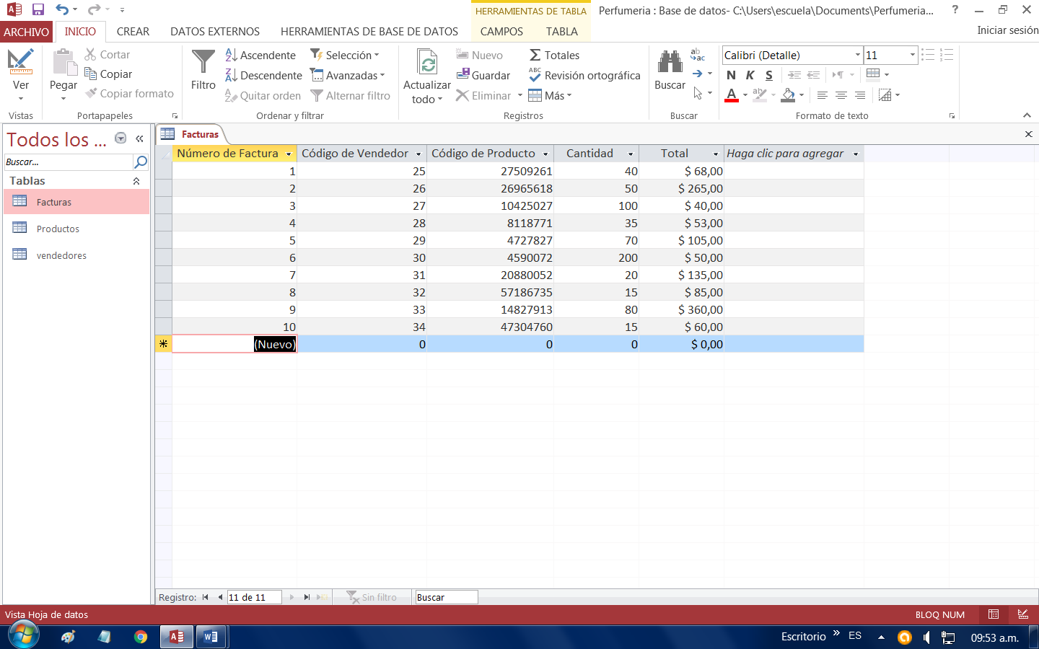

- Guardar los datos cargados.

